PKP Polskie Linie Kolejowe S.A.
Biuro Komunikacji i Promocji
Targowa 74, 03 - 734 Warszawa
tel. + 48 22 473 30 02
fax + 48 22 473 23 34
rzecznik@plk-sa.pl
www.plk-sa.pl

Warszawa, 13 czerwca 2019 r.
Informacja prasowa
Nowe perony i tory zapowiadają dobre podróże między Szczytnem a Piszem
W Piszu, Rucianem-Nidzie, Szerokim Borze i Kolonii widać nowe perony. SUM – specjalna maszyna położyła nowe tory między Szczytnem a Piszem. To zapowiedź wygodnej podróży pociągiem we wrześniu. Powstają też kolejne przystanki, odnowione będą mosty. Inwestycja PKP Polskich Linii Kolejowych S.A. z Programu Operacyjnego Polska Wschodnia jest warta 290 mln zł.
Perony w Piszu, Rucianem-Nidzie, Szerokim Borze i Kolonii już czekają na pasażerów. Na stacji w Szczytnie widać nową konstrukcję. Wykonawca zamontuje antypoślizgową nawierzchnię i oświetlenie. Budowane są perony w Spychowie, Świętajnie i Jerutach.
Zmodernizowane obiekty zaoferują podróżnym lepszą obsługę. Po przebudowie są wyższe, co ułatwi wsiadanie i wysiadanie z pociągu. Antypoślizgowa nawierzchnia i funkcjonalne oświetlenie umożliwią bezpieczne poruszanie się także po zmroku. Wygodę umożliwią nowe ławki, wiaty i czytelna informacja pasażerska. Zamontowane zostaną także udogodnienia dla osób o ograniczonej możliwości poruszania się: pochylnie, prowadnice i ścieżki dotykowe.
Pierwszy odcinek linii na ostatniej prostej
Będzie wygodna podróż pociągiem w głąb Mazur. Między Szczytnem a Piszem są już nowe tory. To zasługa SUM-a – specjalnej maszyny do jednoczesnej wymiany elementów, która sprawnie wykonała prace do końca maja. Nowe szyny przytwierdzono do 95 tys. podkładów. Teraz na tor trafia tłuczeń – już użyto 130 tys. ton (to tyle co 6,5 tys. samochodów ciężarowych). Prace na linii jednotorowej wymagały zamknięcia. Obecnie zapewniona jest komunikacja autobusowa.
Wygodnie pociągiem po wakacjach
Zaawansowanie prac pozwala planować, że na przełomie sierpnia i września na trasie Szczytno – Pisz pojadą pociągi. Później w II kwartale 2020 roku oddany będzie odcinek Pisz – Ełk. Na tym dystansie niezbędne są dodatkowe prace – kompleksowa wymiana konstrukcji na dwóch mostach w Piszu i Ełku. Zakres robót określiła specjalnie przeprowadzona ekspertyza.
Szybciej na Mazury
Modernizacja linii kolejowej Olsztyn – Ełk na odcinku Szczytno – Pisz – Ełk realizowana jest w ramach Programu Operacyjnego Polska Wschodnia. Efektem prac będą szybsze i wygodniejsze podróże ze Szczytna do Ełku. Pociągi pasażerskie pojadą z prędkością do 120 km/h, a czas przejazdu w relacji Szczytno – Ełk skróci się o połowę – z ok. 3 godz. do 1,5 godz. Podróż na trasie Olsztyn – Szczytno – Ełk potrwa nieco ponad 2h. Skorzystają mieszkańcy regionu warmińsko-mazurskiego, którzy szybciej dojadą do pracy i szkoły. Będzie dobra oferta dla turystów. Inwestycja zapewni łatwiejszy dostęp do atrakcyjnych miejscowości wypoczynkowych: Ruciane Nida oraz Pisz.
Inwestycja w liczbach:
1 nowy przystanek: Pisz Wschodni;
4 przebudowane stacje: Szczytno, Pisz, Spychowo, Drygały;
14 przebudowanych przystanków, m.in. Nowa Wieś Ełcka, Ruciane-Nida;
99 przebudowane przejazdy kolejowo-drogowe;
9 przebudowanych mostów i wiaduktów;
24 nowych rozjazdów;
ok. 113 km torów.

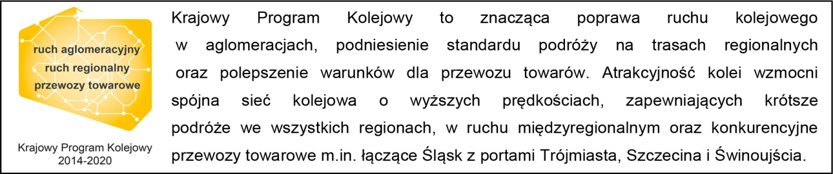
Kontakt dla mediów:
Martyn Janduła
Zespół prasowy
PKP Polskie Linie Kolejowe S.A.
rzecznik@plk-sa.pl
T: + 48 571 370 301

